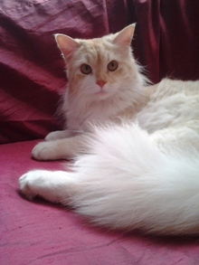

BORIS SMARRITO A RAVENNA ZONA SANT’ALBERTO

Boris ha 2 anni ed è sparito il 3 luglio da Via Simmaco a Ravenna, zona via Sant'Alberto. E' un maschio sterilizzato.
Chi lo avvistasse è pregato di contattare il 3894767172

